2006 传热学
一、简答
1）什么是时间常数？试说明时间常数对动态温度测量精确度的影响。

2）写出肋效率η_{f}的定义。对于等截面直肋，肋效率受哪些因素影响？

3）边界层动量方程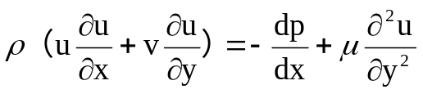，试指出各项反映出的物理过程的实质？这是什么类型的偏微分方程，其物理特征如何？

4）有人曾经给出下列流体外掠正方形柱体（其一界面与流体来流方向垂直）的换热实验数据：
Nu | 41 | 125 | 117 | 202
Re | 5000 | 20000 | 41000 | 90000
Pr | 2.2 | 3.9 | 0.7 | 0.7
如果采用Nu=CRe^{n}Pr^{m}的关系式来整理数据并取m=1/3，试说明确定常数C与指数n的方法。（不需要具体的计算及结果）。

5）何谓漫灰表面？将实际表面视为漫灰表面有何实际意义

？
6）试对金属工件在炉内加热时表面的颜色随温度升高而变化的情形作出解释。

7）将一初始温度为T₀的固体，突然置于壁面和空气温度均为T∞的大房间里。空气和固体间的对流表面传热系数为h，固体体积为V，表面积为A，密度为ρ，比热容为c，可认为是黑体，若假设固体内部温度分布均匀（集总参数），考虑辐射、对流和非稳态导热，写出固体温度随时间τ变化的微分方程。

8）有人说：“常温下呈红色的物体表示该物体在常温下红色光的光谱发射率较其他单色光（黄、绿、蓝等）的光谱发射率高。”你认为这种说法正确吗？为什么？

9）强化空气-水换热器传热的主要途径有哪些？请列出任意三种途径。
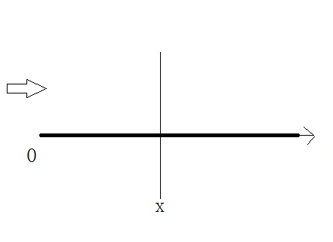
10）流体沿着一大平板流动，已知流流速为u∞，温度为t∞，平板温度为t_{w}（t_{w} >t∞）。试画出在如下条件下其壁面形成的速度边界层和热边界层示意图，并画出x处的速度和温度剖面曲线。

二、一金属圆柱体直径为d，长度为l，密度为ρ，比热为c。柱体初始温度为t₀。若时间τ≥0时其下底面与温度为t₁的液体一直保持接触，对流表面传热系数为h₁，同时上底面与温度为t₂的空气保持接触，对流表面传热系数为h₂，而侧面维持绝热。假定圆柱体的导热热阻很小，同一瞬间圆柱体温度均匀一致，求：
1）τ≥0时圆柱体的温度随时间变化的函数；
2）达到热稳定时圆柱体的温度。

三、假设把人体简化成直径为275mm，高1.75m的等温竖直圆柱，其表面温度比人体体内的正常温度低2℃，试计算该模型位于静止空气中时的自然对流散热量，并与人体每天的平均摄入热量（5440kJ）相比较。圆柱两端面的散热可不予考虑，人体正常体温按37℃计算，环境温度为25℃。
假定可采用如下的竖直圆柱体外自然对流换热准则式：Nu=0.0292（Gr·Pr）^{0.39}
空气的物性参数为：
20℃：λ=0.0259W/(m·K)，ν=15.06×10⁻⁶m²/s，Pr=0.703
40℃：λ=0.0276W/(m·K)，ν=16.96×10⁻⁶m²/s，Pr=0.699

四、两个直径为0.4m的平行同轴圆盘相距0.1m，两盘置于墙壁温度为T₃=300K的大房间内，一圆盘表面温度T₁=500K，发射率ε₁=0.6，另一圆盘绝热。若两圆盘的背面均不参与换热，求绝热盘表面的温度。已知两同轴圆盘之间的角系数X_{1,2}=0.62（要求画出网络图）

